# Laporan Tugas Jobsheet 2

# Nama : Rizqi Rohmatul Huda

# Kelas/No.Absen : 2G – TI/ 26

# NIM : 2141720264

Buatlah sebuah website pribadi statis untuk diri sendiri dengan ketentuan sebagai berikut:

* 1. Minimal 2 halaman.
  2. Menggunakan semua pengaturan HTML dan CSS yang telah diberikan dalam *Jobsheet* 1 dan 2.
  3. Disimpan dalam 1 folder dan diberi nama dengan format: namakelas_namaMhs.
  4. Gambar-gambar yang digunakan disimpan dalam folder img di dalam folder utama.

**Hasil running**

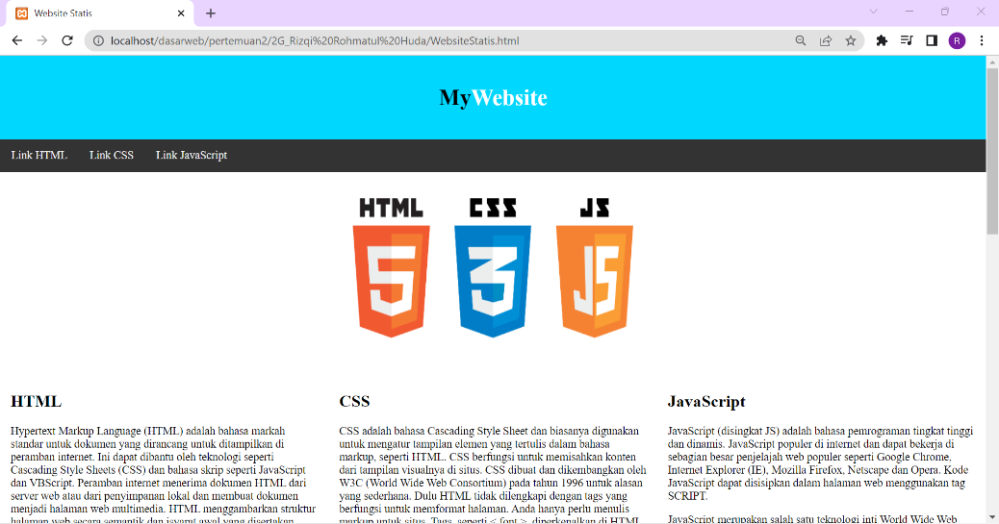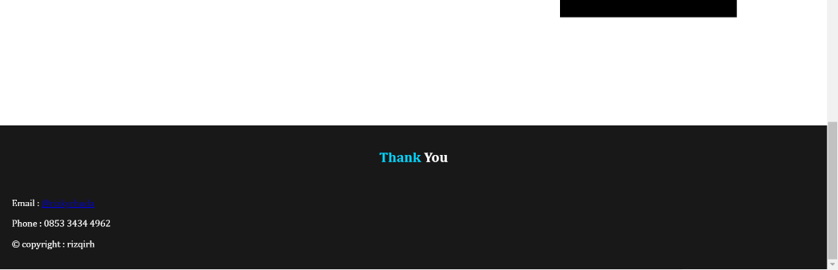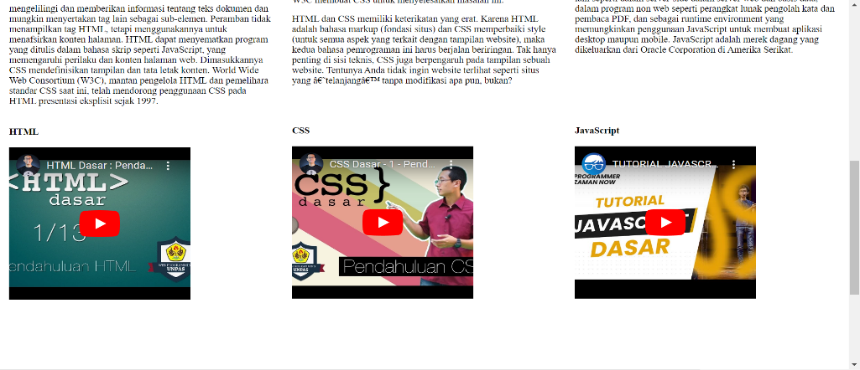

**Code css**

* {

    box-sizing: border-box;

}

body {

    margin: 0;

}

*.header* {

    background-color:#00D7FF ;

    padding: 20px;

    text-align:center ;

    font-family: 'Times New Roman';

}

*.topnav* {

    overflow: hidden;

    background-color: #333;

}

*.topnav* a {

    float: left;

    display: block;

    color: #f2f2f2;

    text-align: center;

    padding: 14px 16px;

    text-decoration: none;

}

*.topnav* a*:hover* {

    background-color: #ddd;

    color: black;

}

*.column* {

   float: left;

   width: 33.33%;

   padding: 15px;

}

*.row:after* {

    content: "";

    display: table;

    clear: both;

}

@media screen and (max-width:600px) {

*.column* {

      width: 100%;

    }

}

*.footer*{

    background-color: #181818;

    padding: 20px;

    font-family: Cambria;

    color: white;

}

**Code html**

